Verhaltensbiologie
Taube Mückenmännchen paaren sich nicht

Das Fortpflanzungsverhalten von Insekten wird gewöhnlich von verschiedenen Sinnesmodalitäten gesteuert. Jetzt haben US-amerikanische Wissenschaftler herausgefunden, dass das Paarungsverhalten von Aedes-aegypti-Mücken ausschließlich durch akustische Reize kontrolliert wird. So führt die Inaktivierung des TRPVa-Kanals, der auf schallbedingte Bewegungen der Antennen reagiert und die Schallreize im Hörorgan der Insekten transduziert, zur vollständigen Taubheit bei den Mücken. Da das Fortpflanzungsverhalten bei männlichen A. aegypti-Mücken durch das Hören des Flügelschlags weiblicher Artgenossen ausgelöst wird, bleiben taube Mückenmännchen reaktionslos und paaren sich nicht. Diese Erkenntnis könnte für die Sterile-Insekten-Technik, eine Methode zur Bekämpfung von Mückenarten, die gefährliche Infektionskrankheiten übertragen, von Bedeutung sein.
Stechmücken sind Überträger zahlreicher Infektionskrankheiten wie z. B. Denguefieber, Zikafieber, Gelbfieber und Malaria. Nur befruchtete Mückenweibchen stechen und saugen Blut, denn sie brauchen Proteine für die Bildung der Eier. Eine Strategie zur Bekämpfung von mückenübertragenen Krankheiten ist die gezielte Dezimierung der Mückenpopulation, denn weniger Mücken bedeuten geringere Übertragungsraten. Mitte des letzten Jahrhunderts wurde dies erfolgreich mit dem Insektizid DDT erreicht, allerdings mit schwerwiegenden Folgen für die Umwelt, denn die Chemikalie reichert sich im Fettgewebe von Menschen und Tieren am Ende der Nahrungskette an. Außerdem steht DDT im Verdacht, krebserregend zu sein, und ist deshalb seit Mitte der 1970er Jahre in den meisten westlichen Industrienationen verboten.
Eine alternative Methode zur Dezimierung von Mückenpopulationen ist der massive Einsatz steriler Mückenmännchen. Nachdem wild lebende Mückenweibchen sich mit einem sterilen Mückenmännchen gepaart haben, kopulieren diese nicht nochmals und bleiben somit unbefruchtet und produzieren keine Nachkommen. Allerdings ist diese Methode der Sterile-Insekten-Technik zur Dezimierung von Mückenpopulationen nicht besonders effizient, weil sterile Mückenmännchen gegenüber wild lebenden Mückenmännchen bei der Paarung oft weniger konkurrenzfähig sind.
Um die Wettbewerbsfähigkeit steriler Mückenmännchen bei der Paarung zu erhöhen, muss man die für die Paarung erforderlichen Kommunikationssignale im Detail kennen. Zwar ist bekannt, dass das Fortpflanzungsverhalten von Stechmücken akustische Kommunikation beinhaltet, aber ob visuelle und/oder olfaktorische Reize auch eine Rolle spielen, ist nicht bekannt. Um diese Frage zu beantworten, hat nun eine US-amerikanische Forschergruppe der University California in Santa Barbara den Hörsinn bei der Stechmücke Aedes aegypti, einem Hauptvektor zahlreicher Virusinfektionen, ausgeschaltet und das Paarungsverhalten der hörlosen Insekten untersucht [1].
Mithilfe des CRISPR-Cas9-Verfahrens wurden hörlose A. aegypti-Mücken erzeugt, indem das Gen für den TRPVa-Kanal durch eine Insertion funktionsuntüchtig gemacht wurde (trpVa^{1/2}-Mücken). Der TRPVa-Kanal wird in Nervenzellen des Johnstonschen Organs (Hörorgan der Zweiflügler) exprimiert und reagiert auf schallbedingte Bewegungen der Antennen. Zur Überprüfung, ob mutierte TRPVa-Kanäle zum Hörverlust bei den Mücken führen, wurden im Johnstonschen Organ elektrische Potenziale als Reaktion auf Schallreize gemessen. Das Hörorgan von weiblichen und männlichen Wildtyp-Mücken reagierte auf alle Schallwellen im getesteten Frequenzbereich von 300 bis 1000 Hz. Bei Mückenmännchen lag die maximale Antwort bei 500 Hz, bei Mückenweibchen bei 300 Hz. Im Gegensatz dazu zeigte das Hörorgan trpVa^{1/2}-Mücken beider Geschlechter keine Reaktion auf Schallwellen. Dieses Ergebnis deutet darauf hin, dass die trpVa^{1/2}-Mücken taub sind und dass der Hörverlust auf einer defekten Mechanotransduktion im Johnstonschen Organ beruht.
Als Nächstes wurde untersucht, ob die trpVa^{1/2}-Mücken sich noch paaren. Dazu wurden Kurzzeit-Paarungsversuche durchgeführt, indem männliche und weibliche Mücken in einem 15 × 15 × 15 cm großen Käfig für 5 min eingesperrt wurden. A. aegypti-Mücken paaren sich gewöhnlich innerhalb von 20 bis 60 s, nachdem ein Mückenmännchen mit einem Mückenweibchen Kontakt aufgenommen hat. Die Paarung erfolgt im Flug und ist mit einem typischen Looping- oder Zickzack-Flugmuster verbunden. In einer ersten Testreihe wurde jeweils 1 Mückenmännchen mit 10 Wildtyp-Mückenweibchen in dem Versuchskäfig zusammengebracht und die Paarungsversuche des Mückenmännchens (Anzahl der körperlichen Kontakte mit einem Mückenweibchen) gezählt. Wildtyp-Männchen versuchten sich im Schnitt mit 6 bis 7 Mückenweibchen im fünfminütigen Beobachtungszeitraum zu paaren. Im Gegensatz dazu machte keines der trpVa^{1/2}-Mückenmännchen einen körperlichen Kontakt zu einem Mückenweibchen. Um die Paarungsfähigkeit der trpVa^{1/2}-Mückenmännchen über einen längeren Zeitraum zu testen, wurden 5 Mückenmännchen mit 9 bis 11 Wildtyp-Mückenweibchen in dem Versuchskäfig für drei Tage zusammengebracht. Während der Großteil der Mückenweibchen, die mit Wildtyp-Männchen zusammen waren, befruchtet wurde, blieben alle Mückenweibchen, die mit trpVa^{1/2}-Mückenmännchen gruppiert waren, unbefruchtet. Das Versagen der trpVa^{1/2}-Mückenmännchen, Mückenweibchen zu befruchten, lag nicht an einer Störung der Spermienproduktion, denn die Samenblase der trpVa^{1/2}- und Wildtyp-Mückenmännchen hatte die gleiche Anzahl an Spermien.
In einer zweiten Testreihe wurde untersucht, ob ein Hörverlust bei weiblichen A. aegypti-Mücken auch einen Einfluss auf deren Paarungserfolg hat. Dazu wurden 9 bis 11 trpVa^{1/2}- oder Wildtyp-Mückenweibchen mit einem Wildtyp-Mückenmännchen in einem Käfig zusammengebracht. Nach 5 min hatten sich 18,6% der Wildtyp-Weibchen und 3,7% der trpVa^{1/2}-Weibchen gepaart. Bei 24-stündigen Paarungsexperimenten, bei denen 3 Wildtyp-Männchen mit 7 bis 11 Mückenweibchen gruppiert wurden, produzierten 71,6% der Wildtyp-Weibchen und 57,1% der trpVa^{1/2}-Weibchen Nachkommen. Die Ergebnisse zeigen, dass - im Unterschied zu trpVa^{1/2}-Mückenmännchen - trpVa^{1/2}-Mückenweibchen sich weiter paaren können, obgleich ihre Paarungsrate etwas geringer ist als die der Wildtyp-Weibchen.
Zur Bestätigung, dass das Paarungsverhalten männlicher A. aegypti-Mücken ausschließlich durch akustische Reize ausgelöst wird, wurde die Reaktion der Insekten auf auditorische Stimuli unterschiedlicher Frequenzen untersucht. Zu diesem Zweck wurde ein Lautsprecher mit 4,5 cm Durchmesser an einer Seite des Versuchskäfigs angebracht, in dem sich 10 bis 30 Mücken befanden. Für 10 s wurden reine Sinustöne der Frequenzen von 300 bis 1000 Hz vorgespielt und die Anzahl der Insekten gezählt, die im Mittelbereich des Lautsprechers landeten und dort für mehr als 2 s verblieben. Männliche Wildtyp-Mücken wurden maximal von einer Frequenz zwischen 400 und 500 Hz angelockt, was in etwa der Flügelschlagfrequenz weiblicher A. aegypti-Mücken entspricht. Hingegen wurden trpVa^{1/2}-Mückenmännchen von keiner Frequenz angezogen, was zeigt, dass der TRPVa-Kanal essenziell für die akustische Initiierung des Paarungsverhaltens ist. Um zu überprüfen, ob die trpVa^{1/2}-Mückenmännchen eine verringerte Hörempfindlichkeit besitzen, wurde ihnen der 400 Hz-Sinuston bei erhöhter Lautstärke vorgespielt. Selbst bei einer Lautstärke von 102 dB zeigten die trpVa^{1/2}-Mückenmännchen keine Reaktion. Im Vergleich dazu reagierten Wildtyp-Mückenmännchen am stärksten bei einer Lautstärke von 80 dB bei einem Hintergrundgeräuschpegel der Umgebung von 70 dB. Diese Ergebnisse bestätigen, dass die trpVa^{1/2}-Mückenmännchen vollständig taub sind und der TRPVa-Kanal absolut notwendig für die akustische Stimulierung des Paarungsverhaltens der A. aegypti-Mückenmännchen ist.
Die hier vorgestellte Arbeit hat gezeigt, dass das Hören des Flügelschlags weiblicher Mücken notwendig und hinreichend ist, um das Paarungsverhalten männlicher A. aegypti-Mücken auszulösen (Abb.). Dies ist bemerkenswert, denn bei anderen Zweiflüglern wird das Liebeswerben durch akustische, visuelle, olfaktorische und/oder taktile Reize gesteuert. So können zum Beispiel männliche Fruchtfliegen, die taub oder blind sind oder nicht mehr riechen können, sich immer noch paaren und Nachkommen erzeugen. Die Erkenntnis, dass der TRPVa-Kanal essenziell für erfolgreiches Paaren bei A. aegypti ist, könnte für die Sterile-Insekten-Technik von Bedeutung sein. So könnte eine erhöhte Erregbarkeit der trpVa-exprimierenden Neuronen zu einer erhöhten Sensitivität der männlichen Mücken für den Flügelschlag weiblicher Mücken führen, was die Paarungswettbewerbsfähigkeit steriler Mückenmännchen verbessern könnte.

[1] Y. Wang et al., Proc. Natl. Acad. Sci. U.S.A. 121, e2404324121 (2024), https://doi: 10.1073/pnas.2404324121 – [2] H. Tasoff, PhysOrg 2024 November 5, https://phys.org/news/2024-11-deaf-male-mosquitoes-dont.html (30.11.2024)
PD Dr. Dietmar Steverding, Norwich, England

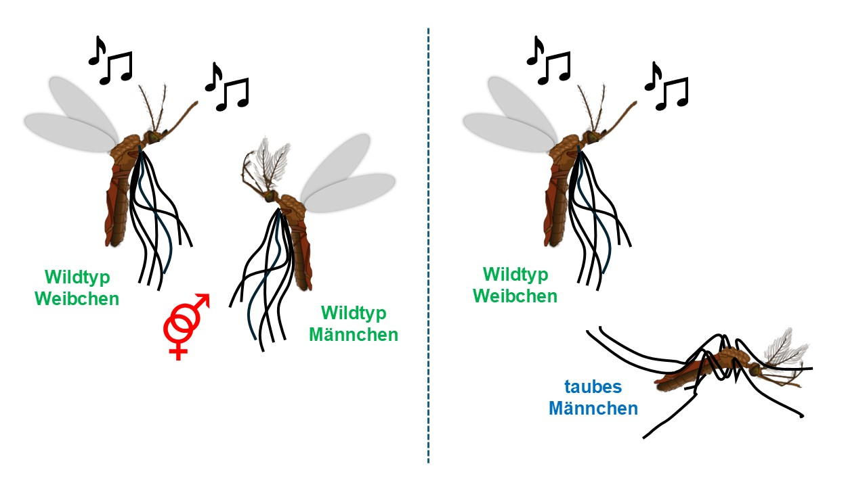

Abb. Für Mückenmännchen ist das durch den Flügelschlag der Mückenweibchen hervorgerufene Summen der auslösende Paarungsreiz. Können Mückenmännchen das Summen nicht hören, paaren sie sich nicht. [Abb.: D. Steverding, verändert nach [2]; Die Mückenkörper stammen von Pixabay (https://pixabay.com/vectors/brain-anatomy-human-medicine-150935/), wurden aber bearbeitet]

